2015年高考仿真模拟卷(广东卷)（一）
化学
一、单项选择题（本题包括6小题，每小题4分，共24分。每小题只有一个选项符合题意）
1.（2015·汕头理综测试一·10） 下列说法中正确的是（ ）
A．乙醇与乙酸都存在碳氧双键
B．油脂水解可得到氨基酸和甘油
C．淀粉和纤维素水解最终产物都是葡萄糖
D．卤代烃加入硝酸酸化的硝酸银溶液可根据生成的卤化银沉淀颜色检验卤原子
2.（2015·上海青浦区高三期末调研·14）通过下列实验现象的分析，对实验事实的解释正确的是（ ）
A．向滴有酚酞的Na₂CO₃溶液中加入BaCl₂溶液，溶液褪色，说明BaCl₂有酸性
B．H₂S能与CuSO₄溶液反应生成H₂SO₄，说明氢硫酸的酸性比硫酸强
C．用玻璃棒蘸取浓氨水点到红色石蕊试纸上，试纸变蓝色，说明浓氨水呈碱性
D．常温下，将铝片放入浓硫酸中，无明显现象，说明铝不与冷的浓硫酸发应
3.（2015·四川德阳一诊考试·4）下列说法合理的是（ ）
A．金属锂、镁在氧气中燃烧的产物分别为Li₂O、MgO
B．H—F、H—O、H—N三个共价键的极性逐渐增强
C．若X⁺和Y^{2一}的核外电子层结构相同，则元素电负性X>Y
D．邻羟基苯甲醛沸点高于对羟基苯甲醛是因为形成了分子内氢键
4.（2015·山东济宁模拟考试·12）下列说法中不正确的是（ ）
A. 8NH₃(g)＋6NO₂(g)==7N₂(g)＋12H₂O(g) ΔH<0，则该反应能自发进行
B. pH相等的四种溶液：a.CH₃COONa b.Na₂CO₃ c.NaHCO₃ d.NaOH，则四种溶液中溶质的物质的量浓度由小到大顺序为：d < b < c < a
C. pH＝2的一元酸和pH＝12的二元强碱等体积混合：c(OH－) ≤ c(H＋)
D. pH＝9的CH₃COONa溶液和pH＝9的NH₃·H₂O溶液中水的电离程度相同
5.（2015·湖北武汉二月调研·8）下列有关化学反应原理的说法不正确的是（ ）
A.强酸和强碱的中和反应的活化能接近于零，所以反应速率很高
B.过程的自发性既能用于判断过程的方向，也能用于确定过程发生的速率
C.电解质溶液导电的过程中，一定发生了电解质溶液的电解
D.化学变化中，各种原子的数目是恒定的，所谓资源匮乏只是元素的分布发生了变化
6.（2015·山东莱芜一中月考·1）若氧元素只有¹⁶O、¹⁸O两种核素，下列说法正确的是（ ）
A．¹⁶O和¹⁸O的物理性质和化学性质完全相同
B．通过化学反应可以实现¹⁶O与¹⁸O的相互转化
C．向的平衡体系中加入¹⁸O₂，达到新的平衡后¹⁸O只出现在O₂与SO₃中
D．用惰性电极电解含有H₂¹⁸O的普通水时，阳极可能产生三种相对分子质量不同的氧分子
二、双项选择题（本题包括2小题，每小题6分，共12分。每小题有两个选项符合题意。若只选一个且正确得3分，但只要选错就得0分）
7.（2015·广东深圳一调·23）下列实验操作、现象和结论均正确的是（ ）
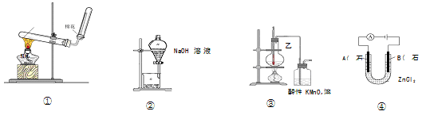

8.(2015.广东汕头一模.23)氢氧燃料电池以氢气作还原剂，氧气作氧化剂，电极为多孔镍，电解质溶液为30％的氢氧化钾溶液。下列说法正取的是：（ ）
A．负极反应为：2H₂＋4OH⁻ - 4e⁻ == 4Ｈ₂Ｏ
B．负极反应为：O₂＋2H₂O＋4e⁻ == 4OH⁻
C．电池工作时溶液中的阴离子移向正极
D．电池工作时正极区pH升高，负极区pH下降
非选择题部分（64分）
9.（2015·河北衡水一模·26）工业上为了测定辉铜矿（主要成分是Cu₂S）中Cu₂S的质量分数，设计了如图装置。实验时按如下步骤操作：
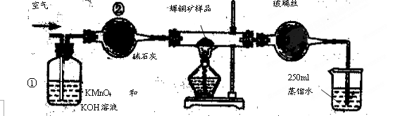
实验原理是
A. 连接全部仪器，使其成为如图装置，并检查装置的气密性。
B. 称取研细的辉铜矿样品1.000g。
C. 将称量好的样品小心地放入硬质玻璃管中。
D. 以每分钟1L的速率鼓入空气。
E.将硬质玻璃管中的辉铜矿样品加热到一定温度,发生反应为:Cu₂S+O₂=SO₂ +2Cu。
F. 移取25.00ml含SO₂的水溶液于250ml锥形瓶中，用0.0100mol/L KMnO₄标准溶液滴定至终点。按上述操作方法重复滴定2—3次。
试回答下列问题：
（1）装置①的作用是_________________；装置②的作用是____________________。
（2）假定辉铜矿中的硫全部转化为SO₂，并且全部被水吸收，则操作F中所发生反应的化学方程式为 。
（3）若操作F的滴定结果如下表所示，则辉铜矿样品中Cu₂S的质量分数是_________。
滴定  次数 | 待测溶液的  体积/mL | 标准溶液的体积
滴定  次数 | 待测溶液的  体积/mL | 滴定前刻度/mL | 滴定后刻度/mL
1 | 25.00 | 1.04 | 21.03
2 | 25.00 | 1.98 | 21.99
3 | 25.00 | 3.20 | 21.24
（4）本方案设计中有一个明显的缺陷影响了测定结果（不属于操作失误），你认为是
（写一种即可）。
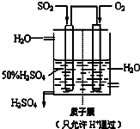
（5）已知在常温下FeS 的 Ksp＝ 6.25 × 10 ^{－18}, H2S 饱和溶液中 c (H＋）与 c (S^{2－}）之间存在如下关系： c² (H＋) ·c（S^{2－}) = 1.0×10^{－22} 。在该温度下，将适量 FeS 投入硫化氢饱和溶液中，欲使溶液中（Fe²⁺）为 lmol/L，应调节溶液的c（H^{十}）为__________________。
（6）某人设想以右图所示装置用电化学原理生产硫酸，写出通入SO₂的电极的电极反应式______。
10.（2015·浙江宁波高考模拟·9）乙酸正丁酯常用作织物、人造革和塑料生产过程中的溶剂，石油和医药工业中的萃取剂，也用于香料复配以及香蕉、菠萝、杏、梨等多种香味剂的成分．实验室制备乙酸正丁酯的化学方程式为：
CH₃COOH+CH₃CH₂CH₂0H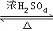CH₃COOHCH₂CH₂CH₃+H₂O
制备过程中还可能有的副反应有
2CH₃CH₂CH₂OHCH₃CH₂CH₂OCH₂CH₂CH₃+H₂O
主要实验步骤如下：
Ⅰ合成：
在干燥的圆底烧瓶中加11.5mL（9.3g，0.125mol）正丁醇、7.2mL（7.5g，0.125mol）冰醋酸和3～4滴浓H₂SO₄，摇匀后，加几粒沸石，再按图1示装置安装好．在分水器中预先加入5.00mL水，其水面低于分水器回流支管下沿3～5mm，然后用小火加热，反应大约40min．
Ⅱ分离与提纯：
①将烧瓶中反应后的混后物冷却后与分水器中的酯层合并，转入分液漏斗，依次用10mL水，10mL 10%碳酸钠溶液洗至无酸性（pH=7），充分振荡后静置，分去水层．
②将酯层倒入小锥形瓶中，加少量无水硫酸镁干燥．
③将乙酸正丁酯粗产品转入50mL蒸馏烧瓶中，加几粒沸石进行常压蒸馏，收集产品．主要试剂及产物的物理常数如下：
化合物 | 正丁醇 | 冰醋酸 | 乙酸正丁酯 | 正丁醚
密度/g•mL^{﹣1} | 0.810 | 1.049 | 0.882 | 0.7689
沸点/℃ | 117.8 | 118.1 | 126.1 | 143
在水中的溶解性 | 易溶 | 易溶 | 难溶 | 难溶
根据以上信息回答下列问题：
（1）如图整个装置可看作由分水器、圆底烧瓶和 （填仪器名称）组成，其中冷水应从 （填a或b）管口通入．
（2）如何判断该合成反应达到了终点： ．
（3）在操作步骤①时，用右手压住分液漏斗的玻璃塞，左手握住 将分液漏斗倒转过来，用力振荡，振摇几次后要放气，放气时支管口不能对着人和火．在操作步骤②后（即酯层用无水硫酸镁干燥后），应先 （填实验操作名称），然后将乙酸正丁酯粗产品转入蒸馏烧瓶中．
（4）步骤③的常压蒸馏，需控制一定的温度，你认为在 中加热比较合适（请从下列选项中选择）．
A．水 B．甘油（沸点290℃） C．砂子 D．石蜡油（沸点200～300℃）
如果蒸馏装置如图2所示，则收集到的产品中可能混有 杂质．
（5）反应结束后，若放出的水为6.98mL（水的密度为1g•mL^{﹣1}），则正丁醇的转化率约为 ．
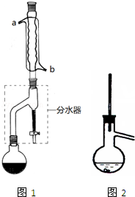
11.（2015·广东省广州市高三一模·30）30．利用碳-碳偶联反应合成新物质是有机合成的研究热点之一，如：
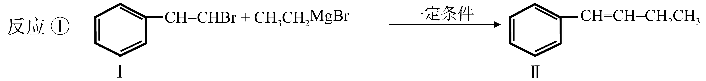
化合物Ⅰ可以由以下合成路线获得：
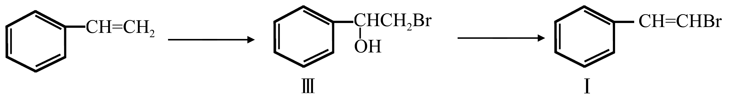
（1）化合物Ⅰ的分子式为__________________。
（2）化合物Ⅱ与溴的CCl₄溶液发生加成反应，产物的结构简式为______________________。
（3）化合物Ⅲ生成化合物Ⅰ的化学方程式为_____________；（注明反应条件）
化合物Ⅲ与NaOH水溶液共热的化学方程式为_____________。（注明反应条件）
（4）化合物Ⅳ是化合物Ⅲ的一种同分异构体，其苯环上只有一种取代基，Ⅳ的催化氧化产物Ⅴ能发生银镜反应。Ⅳ的结构简式为_____________，Ⅴ的结构简式为_____________。

（5）有机物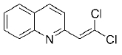与BrMgCH₂(CH₂)₃CH₂MgBr在一定条件下发生类似反应①的反应，生成的有机化合物Ⅵ（分子式为C₁₆H₁₇N）的结构简式为____________________。
12．(2015.齐鲁名校协作体.21)硫铁矿烧渣是一种重要的化工生产中间产物，主要成分是Fe₃O₄、Fe₂O₃、FeO和二氧化硅等。下面是以硫铁矿烧渣制备高效净水剂聚合硫酸铁的流程图：
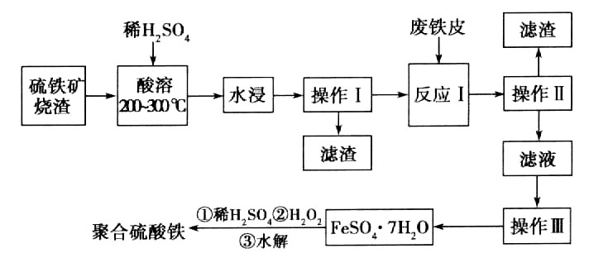

(1)实验室实现“操作I”所用的玻璃仪器有_______、________和烧杯。
(2)检验“酸溶”后的溶液中含有Fe²⁺试剂是_______，现象是_______。
(3)“操作III”系列操作名称依次为____、______、过滤和洗涤。洗涤的方法是_________。
(4)加入适量H₂O₂的目的是氧化Fe²⁺，写出H₂O₂氧化Fe²⁺为Fe³⁺的离子方程式：__________。

1.【答案】C
【命题立意】本题考查常见有机物的结构与性质
【解析】乙醇的结构是CH₃CH₂OH没有碳氧双键，A错误；油脂水解可得到高级脂肪酸和甘油，B错误；C正确；卤代烃中的卤素不是离子，加入硝酸酸化的硝酸银溶液不反应，应该是先水解，后中和，再加入硝酸酸化的硝酸银溶液可根据生成的卤化银沉淀颜色检验卤原子，D错误。
2.【答案】 C ；
【命题立意】：本题旨在考查元素及化合物的相关性质，盐类水解的影响因素，浓硫酸的强氧化性等是解题的关键；
【解析】：
A、Na₂CO₃水解显碱性使酚酞变红，滴入BaCl₂后发生复分解反应：Na₂CO₃＋BaCl₂=BaCO₃↓＋2NaCl，使CO₃²⁻的水解反应：CO₃²⁻＋H₂OHCO₃⁻＋OH－逆向移动，碱性减弱，故A错误；
B、H₂S+CuSO₄==H₂SO₄+CuS↓，因为生成的CuS不溶于H₂SO₄,所以这个违反了强酸制弱酸的原理,不能用这个来解释，故B错误；
C、氨水在溶液中会电离出氢氧根离子而显碱性，当遇到红色石蕊试纸时会显蓝色，故C正确．
D、常温下，Al与浓硫酸发生钝化，生成致密的氧化物薄膜阻止反应的进一步发生，则铝与冷的浓硫酸反应，故D错误；
3.【答案】A
【命题立意】本题考查金属与氧气的反应、共价键的极性、元素电负性、有机物熔沸点高低的比较。
【解析】A.金属锂的金属性比金属钠弱，与氧气反应时生成Li₂O，镁在氧气中燃烧生成MgO，正确；B.H原子与非金属性强的原子形成共价键的极性强，非金属性F>O>N，所以极性强弱顺序是：H-F>H-O>H-N，错误；C. X⁺和Y^{2一}的核外电子层结构相同，说明Y得电子能力大于X，越容易得到电子，元素的电负性越强，则元素电负性Y>X，错误；D.邻羟基苯甲酸易形成分子内氢键，而对羟基苯甲醛易形成分子间氢键，邻羟基苯甲醛沸点低于对羟基苯甲醛，错误。
4.【答案】D
【命题立意】本题考查反应的自发性、水溶液中的离子平衡
【解析】A、该反应气体体积增加，是熵增加反应，即ΔS>0，而ΔG=ΔH－Ｔ·ΔS，故该反应ΔG＜０，能自发进行，正确；Ｂ、NaOH是强碱，水解程度：Na₂CO₃>NaHCO₃>CH₃COONa，即等浓度时，溶液的pH由大到小是NaOH> Na₂CO₃>NaHCO₃>CH₃COONa，因此pH相等的四种溶液的浓度由小到大顺序为：d < b < c < a，B正确；若酸是强酸，则pH＝2的一元酸和pH＝12的二元强碱等体积混合：c(OH－) = c(H＋)，若酸是弱酸，则pH＝2的一元酸和pH＝12的二元强碱等体积混合由于酸过量而使溶液呈酸性：c(OH－) < c(H＋)，C正确；CH₃COONa水解促进水的电离，NH₃·H₂O电离出OH⁻抑制水的电离，二者水的程度不同，D错误。
5.【答案】B
【命题立意】本 题考查化学反应原理的有关知识点。
【解析】强酸和强碱的中和反应的活化能接近于零，所以反应速率很高，A 正确；
过程的自发性只能用于判断过程的方向，不能用于确定过程发生的速率，B错误；
电解质溶液导电的过程中，就是电解质溶液的电解过程，C正确；化学变化中，各种原子 的数目是恒定的，所谓资源匮乏只是元素的分布发生了变化，D正确。
6.【答案】D
【命题立意】本题考查了同位素的性质。
【解析】A、¹⁶O和¹⁸O的物理性质不完全相同，化学性质相同，故A错误；B、¹⁶O与¹⁸O的相互转化为物理变化，故B错误；C、因为该反应为可逆反应，故¹⁸O也会出现在二氧化硫中，故C错误；D、用惰性电极电解含有H₂¹⁸O的普通水时，阳极可能出现不含¹⁸O的氧分子、含一个¹⁸O的氧分子、两个¹⁸O的氧分子，即相对分子质量为32、34、36，故D正确。故答案选D
7.【答案】BD
【命题立意】本题考查化学实验
【解析】NH₄Cl受热分解生成的氨气与氯化氢在试管的中上部又化合为氯化铵，即将湿润的红色石蕊试纸靠近试管口，看不到试纸变色，A结论错误；溴苯的密度比氢氧化钠溶液大，而且溴与氢氧化钠溶液反应，B正确；C、若生成了乙烯，则装置中的反应是乙醇的消去反应，而乙醇易挥发，挥发乙醇可被高锰酸钾氧化，C错误；A极上有红色固体析出，说明Cu²⁺发生还原反应而析出，即氧化性Cu²⁺>Error: Reference source not foundZn²⁺,锌的金属性比铜强，D正确。
8.【答案】AD
【命题立意】本题考查电化学
【解析】负极发生氧化反应：2H₂＋4OH⁻ - 4e⁻ == 4Ｈ₂O, 负极区pH下降，正极反应是O₂＋4e－＋2H₂O=4OH－，正极区pH升高，A、D正确，B错误；原电池的阴离子移向负极，C错误。

9.【答案】每空2分，共14分
（1）除去空气中的还原性气体与酸性气体；(2分) 干燥空气(2分)
（2）2KMnO₄+5H₂SO₃=2MnSO₄+K2SO₄+2H2SO₄+3H₂O (2分) （3）80％(2分)
（4）在KMnO₄滴定前，未反应完的O₂与空气中的O₂也可将H₂SO₃氧化，造成测定结果偏低（2分）
（5）4×10^{－3}mol/L （2分）
（6）SO₂+2H₂O-2e⁻=SO₄²⁻+4H⁺（2分）
【命题立意】本题考查了通过实验进行定量测定辉铜矿中Cu₂S的质量分数，涉及氧化还原反应方程式和电极反应式的书写和根据溶度积进行相关计算。
【解析】实验的原理是将辉铜矿Cu₂S中的硫全部转化为SO₂，经氧化还原滴定确定SO₂的量，进而确定辉铜矿中Cu₂S的质量分数。（1）装置①中盛有碱和氧化剂，可分别用来除空气中含有的酸性气体和还原性气体；装置②中有干燥剂碱石灰，用来干燥空气，防止加热时硬质试管炸裂；（2）KMnO₄具有氧化性，含SO₂的水溶液具有还原性，两者发生氧化还原反应，根据化合价升降配平方程式；（3）三次滴定使用标准液的体积分别是19.99mL、20.01mL、18.04mL，第三次数据明显偏小，应舍去，取前两次的平均值可得使用标准液体积为20.00mL，根据5Cu₂S～5H₂SO₃～2KMnO₄计算出样品中Cu₂S的质量5×160×0.02×0.01/(2×25/250)=0.8g，进而计算出Cu₂S的质量分数为80%；（4）装置①可除去空气中的还原性气体，但吸收SO₂的烧杯开口，与氧气接触，还有部分未反应完的O₂均能使SO₂在吸收过程中被氧化，使测量结果偏低；（5）溶液中c(S²⁻)=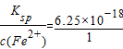 mol/L =6.25×10⁻¹⁸ mol/L，c²(H+)•c(S²⁻)=1.0×10⁻²²，则c(H⁺)=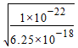=4×10⁻³mol/L；（6）原电池负极发生氧化反应，SO₂被氧化生成SO₄²⁻，负极电极反应式为SO₂+2H₂O-2e-=SO₄²⁻+4H⁺。
10.【答案】（1） 冷凝管 b ．
（2） 分水器中水面不再升高 ．
（3） 旋塞 过滤 ．
（4） BD ．
正丁醚 ．
（5） 88% ．
【命题立意】本题考查了物质的制备实验方案设计。
【解析】（1）由装置图可知，装置由分水器、圆底烧瓶和冷凝管组成；冷凝管中的冷凝水应该从下口进上口出，所以从b管口通入；
故答案为：冷凝管；b；
（2）加热反应时会有少量正丁醇挥发进入分水器，分水器的液面会升高，当反应完全时，不再有正丁醇挥发进入分水器，则分水器中的液面不再升高，则合成反应达到了终点；
故答案为：分水器中水面不再升高；
（3）振荡分液漏斗时，右手压住分液漏斗的玻璃塞，左手握住旋塞，用力振荡；在操作步骤②后（即酯层用无水硫酸镁干燥后），应先把固液混合物分离，即通过过滤分离出乙酸丁酯，再把乙酸丁酯再转入蒸馏烧瓶；
故答案为：旋塞；过滤；
（4）乙酸正丁酯的沸点为126.1℃，选择沸点稍高的液体加热，所以可以在甘油和石蜡油中加热，水的沸点为100℃，加热温度太低，用砂子加热温度太高不易控制；正丁醇和乙酸易溶于水，在用水洗、10%碳酸钠溶液洗时，已经被除去，正丁醚与乙酸丁酯互溶，水洗和10%碳酸钠溶液洗时不能除去，所以蒸馏时会有少量挥发进入乙酸丁酯，则乙酸正丁酯的杂质为正丁醚；
故答案为：BD；正丁醚；
（5）反应结束后，若放出的水为6.98mL（水的密度为1g•mL^{﹣1}），则反应生成的水为6.98mL﹣5.00mL=1.98mL，即1.98g，设参加反应的正丁醇为xg，
CH₃COOH+CH₃CH₂CH₂0H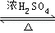CH₃COOHCH₂CH₂CH₃+H₂O
74 18
xg 1.98g
则x=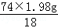=8.14g，
则正丁醇的转化率约为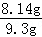×100%=88%；
故答案为：88%．
11.【答案】（1）C₈H₇Br
(2) 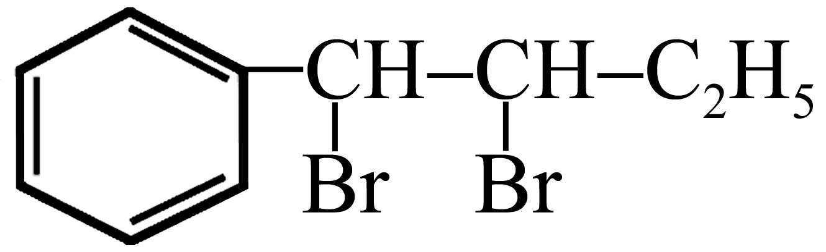
(3) 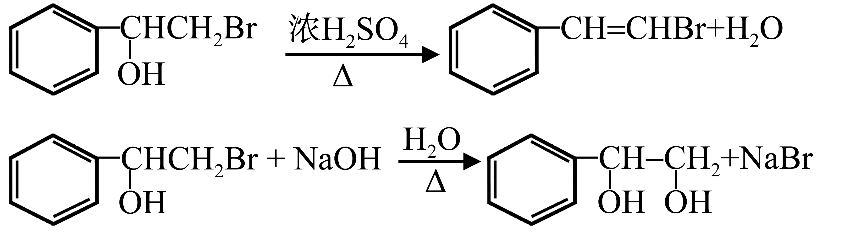
(4) 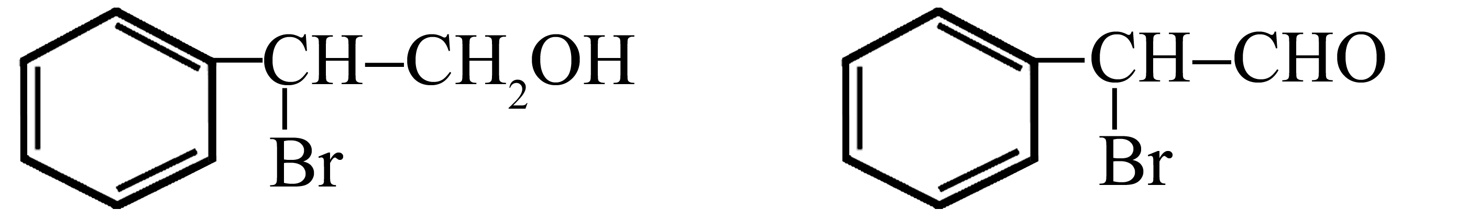
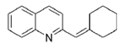
(5)
【命题立意】本题考查有机化合物的合成、有机化学反应类型、结构简式的书写。
【解析】（1）由化合物Ⅰ的结构简式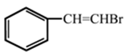可知，其分子式为C₈H₇Br.
（2）化合物Ⅱ中含有碳碳双键，与溴的CCl₄溶液发生加成反应，溴原子分别加成在碳碳双键的两个碳原子上，产物的结构简式为。
（3）化合物Ⅲ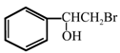发生消去反应生成化合物Ⅰ，反应条件是浓硫酸加热，化学方程式为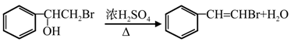 ；
化合物Ⅲ与NaOH水溶液共热发生取代反应，溴原子被羟基取代，化学方程式为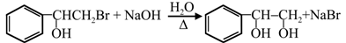。
（4）Ⅳ的催化氧化产物Ⅴ能发生银镜反应，说明Ⅳ中有羟基能够被氧化为醛基，羟基处于碳链的端点，又因为化合物Ⅳ是化合物Ⅲ的一种同分异构体，所以Ⅳ的结构简式为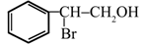，氧化后的产物Ⅴ的结构简式是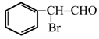。
（5）有机物与BrMgCH₂(CH₂)₃CH₂MgBr在一定条件下发生类似反应①的反应，中两个Cl所连C原子将会与-CH₂(CH₂)₃CH₂-的两端连接起来成为一个环状，结构简式为。
【技巧点拔】在书写有机化合物同分异构体时，需要根据题目要求确定有机物的官能团种类及其位置，然后再分析其它取代基的种类位置。
12.【答案】 (1.)漏斗 玻璃棒 (2) KMnO4 溶液，紫红色褪去； (3)蒸发浓缩（加热浓缩） 冷却结晶 向漏斗里加入蒸馏水，使水没过沉淀物，等水自然流完后，重复操作2～3次；(4) 2Fe2＋ + H2O2 + 2H＋= 2Fe3＋+2H2O
【命题立意】本题主要考查了化学实验仪器及基本操作、氧化还原反应、离子反应等。
【解析】(l)根据流程图可知，操作I为过滤，需要的玻璃仪器有漏斗、玻璃棒、烧杯。
(2)“酸溶”后的溶液中含有Fe3＋和Fe2＋，检验Fe2＋试剂是KMnO4 溶液，现象是紫红色褪去。
(3)操作Ⅲ的目的是由溶液得到晶体FeSO4•7H2O，需蒸发浓缩、冷却结晶。洗涤的操作方法是向漏斗里加入蒸馏水，使水面没过沉淀物，等水自然流完后，重复操作2-3次。
(4)H2O2 作氧化剂时还原产物为H2O ，H₂O₂氧化Fe²⁺为Fe³⁺的离子方程式为2Fe2＋ + H2O2 + 2H＋= 2Fe3＋+2H2O。

